附件2
朝阳市教育局直属学校2025年赴高校
公开招聘教师（第二次）考生网上报名指南

一、网上报名流程
2025年7月9日8时起至2025年7月15日17时，考生登录 “朝阳市教育局直属学校2025年赴高校公开招聘教师（第二次）网上报名系统”（网址：https://zpbm.dzbfsj.com）进行报名。
7月9日8时之前为网站测试阶段，请考生不要注册，7月9日8时正式报名开始前，将对报名网站所有数据进行清除。
建议使用：360极速、火狐、谷歌、Safari、搜狗等浏览器，不支持IE8及以下浏览器。系统支持使用手机填报。
1.填报信息
按“朝阳市教育局直属学校2025年赴高校公开招聘教师（第二次）考生网上报名系统”提示填报本人信息（身份证号末位为“Ｘ”必须大写）。
2.上传照片
（1）搜索微信小程序“标准证件照制作”或在应用商店下载“证件照”app。
（2）选择照片尺寸：一寸。
（3）照片背景：蓝色。
（4）拍摄完毕后下载保存并上传至报名系统。
以下为标准照片:

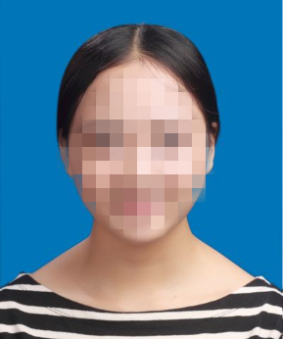

二、网上审核
2025年7月9日8时起至2025年7月15日17时，考生登录“朝阳市教育局直属学校2025年赴高校公开招聘教师（第二次）网上报名系统”查看审核状态。如审核状态显示“审核通过”，则报名成功；如审核状态显示“审核未通过”，须按报名系统提示自行修改、重新上传（需重新上传头像照片，并于24小时内再次查看审核状态），未在规定时间内进行修改的考生视为自愿放弃报考资格。
三、注意事项
1.报名实行诚信承诺制，考生须如实提交本人信息和材料。
2.考生须详细研读《朝阳市教育局直属学校2025年赴高校公开招聘教师公告（第二次）》要求，确保网上报名信息真实、准确，因考生本人理解错误、填写错误或辨认不清造成资格审查不通过等后果，责任由考生自负。
3.考生须严格按照《朝阳市教育局直属学校2025年赴高校公开招聘教师（第二次）考生网上报名指南》（附件2）进行操作，因个人操作失误导致报名失败，责任由考生自负。考生网报操作后，应及时查看网报是否成功。
4.考生填报的通讯方式应准确有效，并保证在报考期间联系畅通，因所留通讯方式不畅所致后果，责任由考生自负。
5.每名考生只允许用有效身份报考一个招聘岗位。

